Transflu
Documento de Requisitos
Versão 1.0

[O texto em azul exibido entre colchetes e em itálico (style=InfoBlue) foi incluído para orientar o autor e deve ser excluído antes da publicação do documento. Qualquer parágrafo inserido após esse estilo será definido automaticamente como normal (estilo=BodyText)]
[O texto entre os símbolos de “maior que” e “menor que” exemplo <Nome do Projeto>, deve ser substituído pelo nome do seu projeto, assim como, todas as outras informações encontradas entre os símbolos]
[Este template deverá ser utilizado obrigatoriamente para desenvolvimento da atividade relacionada ao Estudo de Caso da disciplina de Projetos Integradores do Curso de Análise e Desenvolvimento de Sistemas da UNINASSAU - EAD]
.

Histórico de Revisões
Data | Versão | Descrição | Autor
08/04/2020 | 1.0 | Detalhamento de requisitos funcionais e não-funcionais do sistema; e casos de uso. | Mateus Almeida Vilhena

Conteúdo
1. Introdução 4
1.1 Definições, Acrônimos e Abreviações 4
1.2 Visão Geral 4
2. Descrição Geral 4
2.1 Escopo Negativo 4
3. Histórias de usuário 4
4. Requisitos Funcionais 5
5. Requisitos Não Funcionais 5
6. Diagrama de Casos de Uso 6

7. Descrição dos Casos de Uso 7

Documento de Requisitos

Introdução
O propósito deste documento é coletar, analisar e definir as necessidades e características de alto nível do sistema. Ele deve ter foco nas necessidades dos Stekeholders e usuários e devem descrever o porquê dessas necessidades.

Definições, Acrônimos e Abreviações

Visão Geral
Este documento está organizado em várias seções com conteúdo específico. A seção 2 mostra uma visão geral do escopo do projeto. A seção 3 descreve os requisitos funcionais da aplicação. A seção 4 descreve os requisitos não-funcionais. A seção 5 apresenta os diagramas dos casos de uso. A seção 6 descreve os casos de uso da aplicação. A seção 7 mostra o modelo navegacional da aplicação.

Descrição Geral do Sistema
Este documento tem por objetivo especificar os requisitos que serão desenvolvidos para atender as necessidades dos usuários do transporte fluvial na região da cidade de Belém, estado do Pará, como endereços, contatos, valores de passagens, avisos emergenciais, rotas, horários e venda de bilhetes. Para isso, será feito um trabalho de coleta de dados importantes, entrevistas com os usuários para conseguir atender ao máximo as maiores necessidades deles, levantamento de viabilidade do sistema, definição da plataforma utilizada, estudo dos requisitos funcionais e não funcionais, modelagem, restrições, codificação, prototipação de funcionalidades do sistema e documentação geral do projeto.

Escopo Negativo
Não fará parte desse empreendimento inicial – no momento da confecção deste documento – a implementação de venda online de passagens das respectivas embarcações e tudo o que isso implicaria, como estabelecimento de plataformas de pagamentos online e contato direto com as empresas responsáveis pelas viagens. Ainda mais que ainda não temos tal conhecimento. Porém, não se despreza a ideia de que isso poderia vir a ser uma melhoria funcional muito boa para o projeto em versões posteriores.
O sistema, nessa versão, não guardará dados pessoais dos usuários nem fornecerá relatórios com histórico de viagens.

Histórias de usuário
EU COMO < usuário do transporte fluvial > PRECISO < saber a localização dos portos em Belém > POR QUE < necessito viajar no fim de semana >
EU COMO < usuário do transporte fluvial > PRECISO < saber as rotas disponíveis e horários das viagens para o destino que escolhi > POR QUE < necessito me organizar antecipadamente >
EU COMO < usuário do transporte fluvial > PRECISO < saber o valor das passagens e formas de pagamento para o destino que escolhi > POR QUE < é necessário verificar as minhas finanças >
EU COMO < usuário do transporte fluvial > PRECISO < reservar uma viagem com antecedência > POR QUE < não posso faltar ao meu compromisso >

Requisitos Funcionais
ID | Nome | Descrição | Ator
RF01 | Exibir Portos | Exibirá os portos disponíveis na região e seu respectivo endereço, mediante o destino informado pelo usuário | Passageiro
RF02 | Mostrar Localização | Mostrará Endereço e Localização, direcionando para o aplicativo de rotas do smartphone/computador | Passageiro
RF03 | Mostrar Rotas | Exibirá em uma tela todas as rotas para o destino escolhido saindo do porto selecionado | Passageiro
RF04 | Mostrar horários | Mostrará os horários de saída | Passageiro
RF05 | Mostrar valor das passagens e formas de pagamento | Fornecerá o valor de passagens, variações, descontos (se houver), gratuidades e formas de pagamentos aceitas no guichê da empresa de transporte | Passageiro
RF06 | Reservar passagem | Nessa versão, mostrará a possibilidade de migrar para o site da empresa que faça a rota escolhida e reservar a passagem | Passageiro

Requisitos Não Funcionais
ID | Nome | Descrição
RNF01 | Ambiente | O sistema funcionará em ambiente web
RNF02 | Linguagem | O sistema poderá utilizar linguagem Java ou C++, ou ainda HTML em caso de extensão para a página web
RNF03 | Consistência e Atualização | O sistema deverá apresentar consistência de informações e deverá ser atualizado a cada 7 dias
RNF04 | Backup | O sistema deverá contar com um backup em nuvem de todas as informações atualizadas
RNF05 | Disponibilidade | Todos os dados armazenados previamente deverão ficar disponíveis off-line, exceto as opções que necessitarem de conexão com a internet no momento, como abertura de páginas externas.
RNF06 | Usabilidade | A interface do sistema - que deve ser de fácil intuição - deverá se comportar adequadamente independentemente do front-end que será utilizado para o acesso.

Diagrama de Casos de Uso
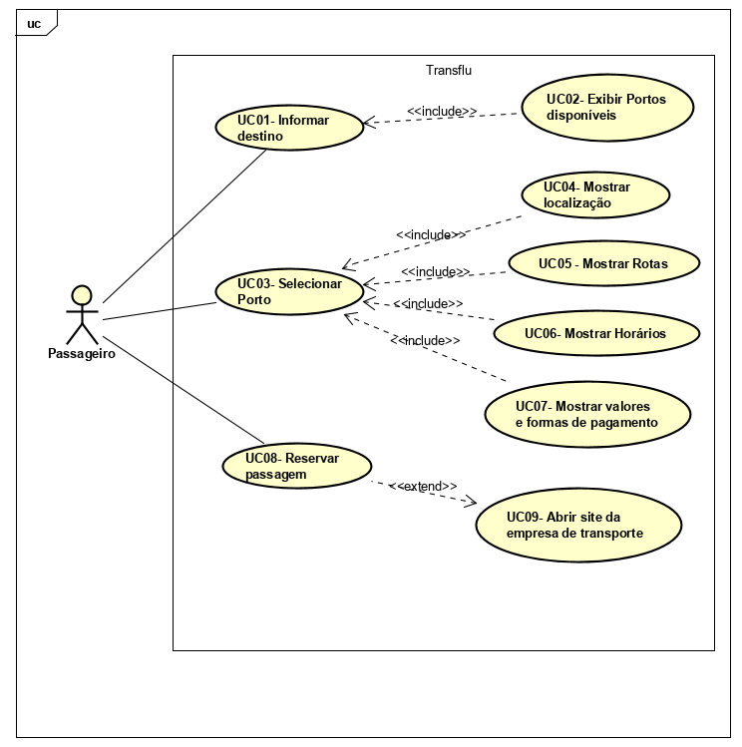

Descrição dos Casos de uso

Id | Caso de Uso | RF Associado | Descrição
UC01 | Informar destino | RF01 | Informa ao sistema o destino para que seja filtrado os portos em que essa opção é fornecida.
UC02 | Exibir Portos Disponíveis | RF01 | Mostra ao usuário as opções de portos que praticam essa rota.
UC03 | Selecionar Porto | RF 02, RF03,  RF 04, RF05 | Fornece mais informações sobre um porto específico, após o filtro de destino.
UC04 | Mostrar localização | RF 02 | Mostra a localização do porto selecionado e direciona para o aplicativo de rotas do smartphone ou computador.
UC05 | Mostrar rotas | RF03 | Mostra as rotas oferecidas naquele porto com direção ao destino informado.
UC06 | Mostrar Horários | RF04 | Exibe os horários de saída para o destino informado
UC07 | Mostrar valores e formas de pagamento | RF05 | Exibe na os valores das passagens para o destino informado, variações por dias da semana e feriados, gratuidades e formas de pagamento aceitas pela empresa
UC08 | Reservar passagem | RF06 | Oferece a opção de reservar antecipadamente a passagem direto com a empresa de transporte
UC09 | Abrir site da empresa de transporte | RF06 | Faz um link direto com a aba de compras de passagens do site da empresa de transporte

